交通部觀光署日月潭國家風景區管理處
「日管處月牙灣水域遊憩活動碼頭出租案」
投標須知
- 計畫內容說明
一、招租背景：交通部觀光署日月潭國家風景區管理處（下稱機關）為配合日月潭水域遊憩活動未來發展管理，規劃將月牙灣水域遊憩活動碼頭出租案出租予專業團隊(下稱廠商)經營管理，以提昇遊憩據點服務品質。
- 出租標的：
- 地點及面積：日月潭月潭水域上本處施設之水域遊憩活動專用碼頭及地面設施(停車場、活動區、植栽範圍)，平面面積共計6352平方公尺，詳見契約書附件-日管處月牙灣水域遊憩活動碼頭出租案範圍。
- 因應政策、管理、遊客市場等需求或不可抗力事由，得調整(含擴大、縮減面積)或重新規劃本案出租及清潔範圍，廠商應配合機關調整、規劃，其租金應依調整後實際使用範圍依比例計算。
- 出租標的之需求說明及廠商應履行之契約責任：
- 廠商應提供遊客旅遊諮詢及機關資訊、緊急事故通報、救助（AED設備及急救箱）等其他等相關服務。機關因應管理及行銷需求，裝設監視系統及戶外裝飾燈…等，廠商須無條件提供場地及同意接電，並支付電費。
- 維護管理：
- 廠商於契約期間，每日(含非營業時間)維護周邊環境清潔、廢棄物處理(每日垃圾清運)及設備設施損壞通報等工作(實際範圍以點交時現場指界為準)。
- 維護承租範圍周邊違規攤販及違規行為之排除。
承租範圍周邊標示如下:

- 承租範圍：月牙灣碼頭(通道及階梯)面積為522平方公尺+地面設施(停車場、活動區、植栽範圍) 為5830平方公尺

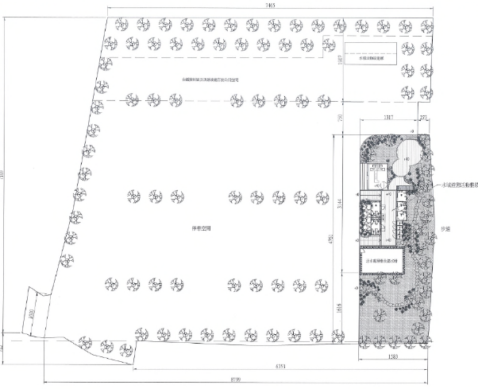
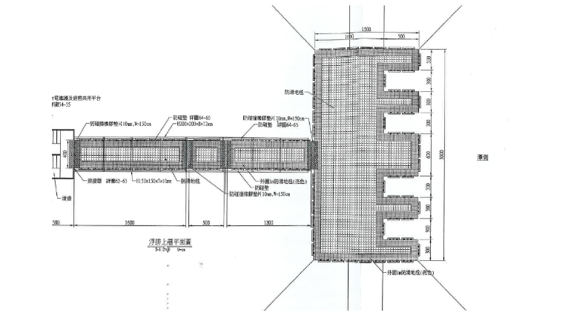

- 維護範圍：如下紅框總面積6726平方公尺

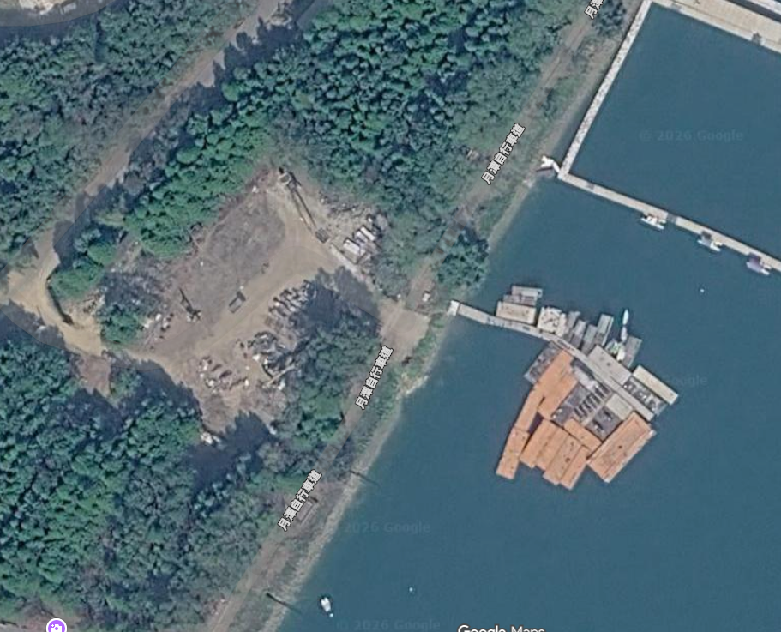

- 各服務項目依廠商「企劃書」中載明執行，如欲調整內容，須經機關同意始得實施。
- 如因機關辦理活動或其他公務需求須使用場地，廠商應無條件配合並短期調整營業時間，並配合機關辦理各類觀光推廣、遊憩相關活動、緊急事故通報等相關服務。
- 廠商對本區之收費依下列規定辦理：
- 廠商應於營業場所公開展示價目表。
- 廠商因辦理其他專案活動另行收費時，應先向機關申請核准後，使得實施。
- 廠商應配合機關辦理營運管理考核。
- 契約期間及籌備期間
- 得標廠商應於機關通知之日期，由負責人或委託代理人攜帶印鑑及各式證件正本，親至本處簽訂契約、核對證件正本並配合辦理公證(公證費由得標廠商負擔)。
- 得標廠商於決標後有下列情形之一者，除撤銷得標資格，並依政府採購法第101條規定刊登政府採購公報，另依案情通知相關目的主管機關論處後，本處重行辦理本案招標。
- 未於機關通知之日期配合本處辦理契約簽訂及公證，如因得標廠商之故逾期未辦妥者，視為放棄得標。
- 核對證件正本時，正本不符規定或影本與正本不符者。但於得標後奉目的事業主管機關規定或經該主管機關核准變更內容或延長有效期限者，不在此限。
- 未於簽約後10日內繳足租金及履約保證金者。
- 租賃契約為期租期2年，營運績效良好者得續約1次，續約期間為1年（合計最長3年）。履約起算日為公證簽約之日起算。
- 廠商應於履約起算日後30日內完成進駐並對外正式營運，並檢附預定可開始營運日等資料函報機關備查。
- 租金及履約保證金
- 本案建議固定年租金為每年新臺幣78萬元整，投標廠商報價應不低於所公告之建議固定年租金，否則判定為不合格標。固定年租金繳交期程從契約規定。
- 履約保證金：
- 履約保證金金額：廠商應於簽約時，以現金或金融機構簽發之本票或支票繳交履約保證金(固定年租金的四分之一)，繳納期限為履約起算日後30日內完成，為擔保廠商確實履行及完成本合約以及應支付機關之遲延罰款、損害賠償及其他法律或依約應付予機關之任何款項及費用之給付責任，履約保證金於履約完成且無待解決事項後，由廠商主動申請無息發還。
- 履約保證金有效期：自訂約日起至履約完成之日止。如廠商以銀行開發或保兌之不可撤銷擔保信用狀、銀行之書面連帶保證或保險公司之保證保險單繳納履約保證金者，其有效期應較契約規定之履約期限延長90日。
- 保證金應由投標廠商以現金、金融機構簽發之本票或支票保付支票、郵政匯票、無記名政府公債、設定質權之金融機構定期存款單、銀行開發或保兌之不可撤銷擔保信用狀繳納，或取具銀行之書面連帶保證、保險公司之連帶保證保險單繳納，並應符合押標金保證金暨其他擔保作業辦法規定之格式，投標廠商如以金融機構簽發之本（支）票繳交押標金，須加註劃線，抬頭開具「交通部觀光署日月潭國家風景區管理處」，未開具者，如有遺失，機關概不負責。
- 投標廠商如以銀行之書面連帶保證或開發或保兌之不可撤銷擔保信用狀繳納履約保證金者，機關得視該銀行之債信、過去履行連帶保證之紀錄等，經機關審核後始予接受。廠商以押標金轉換為履約保證金時，亦同。
- 履約保證金之繳納及退還：
- 繳納：得標廠商應於繳納租金之同時繳付履約保證金。
- 退還：
  - 得標廠商在本租約失效而將租賃標的物騰空遷讓交還並扣除其所積欠之債務後，由本處無息退還之。
  - 得標廠商應於租約期滿、解除、或終止時，將租賃標的物騰空遷讓交還給本處，不得藉詞任何理由，繼續使用本租賃標的物，亦不得要求任何搬遷費或其他名目之費用。
  - 租約終止部分，得標廠商於租約未期滿前提出終止租約之申請，須經本處同意後方可終止租約，並按租約所規定之未完成期限比例，扣罰租賃擔保金。
- 廠商所繳納之履約保證金不予發還之情形：
- 有採購法第50條第1項第3款至第5款情形之一者，依同條第2項前段得追償損失者，與追償金額相等之保證金。
- 違反採購法第65條規定轉包者，全部保證金不予發還。
- 因可歸責於廠商之事由，致部分終止或解除契約者，依該部分所占契約金額比率計算之保證金；全部終止或解除契約者，全部保證金。
- 未依契約規定延長保證金之有效期者，其應延長之保證金。
- 其他因可歸責於廠商之事由，致機關遭受損害，其應由廠商賠償而未賠償者，與應賠償金額相等之保證金。廠商如發生前述2款以上之情形，其不發還履約保證金應合併計算，但合計金額逾履約保證金總金額者，以履約保證金之總額為上限。
- 浮動年租金
- 廠商應自營運日起算至營運期限屆滿為止，每年應按以下年營業收入級距計算浮動年租金給付機關：
- 年營業收入總額新臺幣100萬元以內之部分，收取1％。
- 年營業收入總額逾新臺幣100萬元至200萬元以內之部分，收取2％。
- 年營業收入總額逾新臺幣200萬元至300萬元以內之部分，收取3％。
- 年營業收入總額逾新臺幣300萬元之部分，收取4％。
年營業收入係指會計年度內，廠商依健全會計制度應計基礎下按計算所得之全部收入，包括餐飲、紀念品、商品販售等相關服務項目之業務所得。但不包括廠商處分廠商資產之利得及利息收入。
- 廠商應於每一會計年度結束後之次年6月1日前，依會計師事務所查核簽證之年度財務報表所列之營業收入及本條款第一項規定，向機關秘書室或金融機構（台灣銀行埔里分行059036070058，戶名：觀光發展基金日月潭風管處408專戶）繳納浮動年租金。營運最終年之浮動年租金，應於契約期間屆滿日起60日內，依會計師查核簽證之總營業收入並依本條款第一項規定繳付機關。
- 廠商應於每年年度結束後6個月內提送經聯合會計師事務所查核簽證之財務報表，作為機關查核浮動年租金計算之基礎。
廠商如未依照契約規定期限內繳納浮動年租金，按月照欠額加收浮動年租金5‰懲罰性違約金，未滿一個月者，以一個月計。逾期三日內繳付者，免計收。
- 投標廠商資格與違反規定之處分：
- 投標廠商資格：
- 依中華民國法令核准設立之公司、合夥或獨資之工商行號及其他得提供本出租案法人、機構或團體。
- 無政府採購法第15、38、103條款之情事者。
- 有下列情形之一者本處得拒絕其參加投標：
- 開標前一年內曾參加投標本處之各項出租招標項目，因可歸責於廠商之事由，於得標後不訂約承租者。
- 與本處有法律糾紛，其訴訟案件尚未了結者。
- 廠商有下列情形之一者，除另有規定外，不得參加投標:
- 經依政府採購法第102條第3項規定刊登於政府採購公報，且在同法第103條第1項規定不得參加投標之期限內者。
- 廠商或負責人與機關首長或補助機關首長或受補助之法人或團體負責人，或委託機關首長或受託法人或團體負責人，或洽辦機關首長，係本人或配偶或3等親以內之血親或姻親或同財共居之親屬者。
- 與機關有類似出租案件5年內曾歸屬廠商責任而終止契約者。
- 廠商違反規定之處分：
- 廠商有下列情形之一，經機關於開標前發現者，其所投之標應不予開標；於開標後發現者，不決標予該廠商：
- 未依招租文件之規定投租。
- 投租文件內容不符合招租文件之規定。
- 借用或冒用他人名義或證件，或以偽造、變造之文件投租。
- 偽造或變造投租文件。
- 其他影響招租公正之違反法令行為。
- 決標或簽約後發現廠商於決標前有前項情形者，撤銷決標、終止契約或解除契約，並得追償損失。但撤銷決標、終止契約或解除契約反不符公共利益者，不在此限。
- 第一項不予開標或不予決標，致招標程序無法繼續進行者，機關得宣布廢標。廠商違反前款規定仍擅自參加投標，如經發現，機關將參考政府採購法第50條規定辦理。
- 招標文件疑義與處理：
- 廠商應詳閱招標文件書圖，如對招標文件內容有疑義時，應以書面向招標機關請求釋疑，其期限自公告日或邀標日起等標期之四分之一，其尾數不足一日者，以一日計；機關以書面答復請求釋疑廠商之期限為投標截止期限前一日。
- 前項所稱書面請求釋疑，廠商得以傳真方式辦理。傳送時應與機關主辦單位確認收受。
- 機關對招標內容有所變更或補充時，將另行公告，並視需要延長等標期。
- 投標廠商注意事項：
- 招租方式為公開招租，並參考政府採購法最有利標精神、評審擇符合需求者。
- 投標廠商應自行負責了解所有投標內容、經營項目之範圍、契約草案及其相關之資料，並應先自行評估下列事項與經營管理之影響：
- 出租場所及其周邊環境、氣候特性及市場需求。
- 應僱用專責現場管理人員及環境清潔人員，以維持機關日月潭月牙灣管轄範內環境整潔及設備設施管理。
- 於履約期間應負責僱用員工之相關保險，廠商服務人員因工作而發生意外傷害時，概由廠商自行負責，機關不負賠償責任。
- 機關水域遊憩活動碼頭(設施範圍內)及其周邊整修或經營時需依照相關主管機關之法令規定。廠商於簽訂經營管理契約後不得以上述事項申請終止契約。
- 投標廠商將文件向機關提出時，則表示此投標廠商已完全了解所有相關之文件規範。
- 機關基本資料如下：
- 機關全銜：交通部觀光署日月潭國家風景區管理處。
- 機關地址：555南投縣魚池鄉中山路599號。
- 機關公庫：臺灣銀行埔里分行觀光發展基金日月潭風管處408專戶、帳號059036070058
- 機關電話號碼：（049）2855668
- 機關傳真號碼：（049）2855593
- 相關單位檢舉電話、信箱：
- 法務部調查局：23149新北市新店區中華路74號；新店郵政60000號信箱，電話：02-29177777，傳真：02-29188888。
- 交通部觀光署政風室：10694臺北市大安區忠孝東路4段290號9樓，電話：02-23491741，傳真：02-27818753。
- 交通部採購稽核小組：100299臺北市中正區仁愛路1段50號，電話：02-23492790，傳真：02-23895930。
- 中央採購稽核小組：11010臺北市信義區松仁路3號9樓，電話：02-87897548，傳真：02-87897554。
- 南投縣調查站：540南投縣南投市民族路486號;南投郵政60000號信箱、電話：049-2228888。
- 投標方法
- 凡合於標租公告所規定之投標廠商，自公告標租日即日起至截標日前止，請依下列說明購領文件及圖說:
- 紙本購領：不提供。
- 電子領標招標文件：由網站自行下載。
- 投標廠商投標文件與處理
- 全份招標文件：投標廠商申領之招標文件，包括下列各項，應詳細核對，如有疏漏者，由投標廠商自行負責，並不得作為決標對象。
- 招租文件明細表。
- 招租公告影本。
- 投標須知。
- 租賃契約書(草案)。
- 投標文件審查表。
- 投標廠商聲明書。
- 投標廠商切結書。
- 投標廠商廉政相關規定告知書。
- 企劃書修改及引用同意證明書。
- 投標廠商請求釋疑電傳表。
- 標封。
- 標單。
- 標單封。
- 委託代理授權書。
- 交通部觀光署日月潭國家風景區管理處廠商資通安全管理約定書。
- 準備投標文件：
- 投標文件使用文字為中文。
- 投標廠商標價幣別：新臺幣。
- 投標文件有效期：自投標時起至開標後30日止。
- 投標文件須依機關製發表格填寫，所有指定填寫之處，均應填寫正確無誤，不得使用鉛筆。若有填寫錯誤需更改時，更改處應加蓋負責人印章。
- 標封由投標廠商自行製作或購買（須不透明）【內裝：資格證明文件】。
- 外標封封面應填寫投標廠商名稱、地址及電話（未註明聯絡人或方式致權益受損者，概由廠商自行負責）。
- 標封依序裝入證件如下：
  - 投標文件審查表。
  - 廠商登記或設立之證明：如公司登記或商業登記證明文件、設立或營業登記證、工廠登記證、行業登記證、執業執照、開業證明、立案證明或其他由政府機關或其授權機構核發該廠商係合法登記或設立之證明文件。(營利事業登記證自98年4月13日不再作為證明文件。主管機關將登記事項公開於網址：http://gcis.nat.gov.tw/index.jsp，廠商得以列印之網頁資料代之)。
  - 最近一期完稅證明:（其屬營業稅納稅證明者，為營業稅繳款書收據聯或主管稽徵機關核章之最近1期營業人銷售額與稅額申報書收執聯。廠商不及提出最近1期證明者，得以前1期之納稅證明代之。新設立且未屆第1期營業稅繳納期限者，得以營業稅主管稽徵機關核發之核准設立登記公函及申領統一發票購票證相關文件代之。）
  - 投標廠商聲明書：聲明書第一項至第七項答「是」或未答者，不得參加投標；其投標者，不得作為決標對象；聲明書內容有誤者，不得作為決標對象(請參閱投標廠商聲明書內容)；該聲明書未依規定填寫、裝封，遞送者不得作為決標對象。
  - 投標廠商切結書：投標人須填具「投標廠商切結書」一份，並確實遵行廠商之責任。
  - 投標廠商廉政相關規定告知書:投標人須填具「投標廠商廉政相關規定告知書」一份，並確實遵行廠商之責任。
  - 企劃書修改及引用同意證明書。
  - 標單封（內含標單）。
  - 交通部觀光署日月潭國家風景區管理處廠商資通安全管理約定書。

- 企劃書：
- 投標廠商須檢附企劃書1式10份，A4橫書格式，50頁以下，請以紙箱密封，不需投入標封。企劃書內容得以文字、相片或模擬圖呈現；(企劃書內容請親至現場實地了解後，依評審項目逐項撰擬)，未附企劃書者，即判為不合格標。
- 企劃書製作格式如下：
- 請依本案評審項目，備妥相關資料供本案評審委員會委員評審。
- 需編目錄、頁碼、製作封面(封面：交通部觀光署日月潭國家風景區管理處「日管處月牙灣水域遊憩活動碼頭出租案」企劃書。)，並於左側裝訂成冊，封面右下角10公分見方應蓋廠商印鑑。企劃書編寫應參照契約之租約為本，並至少應包括下列內容：
- 廠商資訊:廠商組織介紹及實績介紹。
- 營運計畫:詳見評審項目表之說明，並提出服務內容做機關參考。
- 維護及清潔: 詳見評審項目表之說明。
- 租金價格: 詳見評審項目表之說明。
- 組織人力說明:員工招募情形，加入在地人聘用情形說明(用人數與比例顯示)。人力訓練說明新進人力與在職員工之訓練內容、平率、方式說明。
- 行銷活動說明:行銷活動之計畫內容
- 現場安全管理:活動前、中、後的處置sop。突發情況的處置sop(即時氣候改變的處理等) 。活動報名機制說明(現場報名的處置機制) 。緊急應變的橫向、縱向聯繫名單。水位下降處置sop。
- 遊客評論:於企劃書中呈現預擬遊客負評處理流程(建檔、統計資料、處理後成效) 。滿意度調查內容(目標設立) 。
- 設施管理:有無專門人力負責浮具管理。硬體設施改善說明。
- 其他:場域配置圖要搭配現場圖片說明對照。財務分析請找專業人員協助產出完整分析內容。富邦產物水域遊憩活動責任保險或旺旺友聯產物水域遊憩活動責任保險。未來創新作為。
- 內容使用A4紙直式橫書，圖、表等內容可改用其他規格摺疊為A4大小。
- 投標標價清單，投標廠商應確實填寫表單內容，且租期租金不得低於建議租金新臺幣78萬元/年，裝於企劃書內。
- 外標封：
- 前述投標廠商資格文件及企劃書等投標應備文件完成後，一併裝入「外標封」內並予密封。
- 「外標封」封面之廠商名稱或地址未填寫者或「外標封」封口未密封者，視為無效標。
- 開標作業及相關事宜
- 開標作業秩序與進出場規定：
- 機關會同有關單位按招標公告所定之時間及地點開標。
- 評審委員會：評審委員5人。
- 投標廠商注意事項：
- 投標截止收件日期：
- 廠商應於 115年 8月 17 日（星期）下午 5 時前，郵遞寄達機關（收發）（555南投縣魚池鄉中山路599號）或專人送達機關秘書室，時間以機關收發登記時間為憑。
- 投標文件經寄（送）達機關後，投標廠商不得以任何理由要求撤回、修正或補件。
- 資格審查：資格標開標審查合格廠商始進行企劃書評審。
- 時間：115年 8 月 18 日（星期）上午 10 時00分。(時間如有變更由機關通知)
- 地點：機關1樓開標室（555南投縣魚池鄉中山路599號）。
- 參加開標之每一投標廠商人數：至多2人。
- 機關對投標廠商資格有不明瞭時，到場之廠商負責人或授權代理人可提出口頭說明，未派員參加者視為放棄說明權利，機關得逕行審查認定。
- 凡審查不合格者，俟規格標審查結束後，退還企劃書（機關得影存企劃書封面）。
- 企劃書評審：
- 時間：由機關通知。
- 地點：機關1樓開標室（555南投縣魚池鄉中山路599號）。
- 開標時，投標廠商負責人親自出席者，應攜帶身分證件及設立登記公司、負責人印鑑章。受負責人委託出席者，亦應攜帶身分證件、投標廠商設立登記公司、負責人印鑑章及委任出席證明書，以備機關檢查後進入開標會場。（機關必要時並得影印出席者身分證件以備存證、備查）。
- 開標程序：規格標分兩階段辦理，第一階段為資格審查，第二階段為企劃書評審。
- 第一階段資格審查：投標廠商有下列情形，視為資格不符，不得參加企劃書評審。
- 標封逾越規定截止收件時間。
- 標封或標單封未密封。
- 標封或標單封上未依格式填寫廠商、負責人名稱及地址者。
- 未依本須知投標規定封裝者。
- 投標廠商應繳證件不齊或經審查不合格者。
- 未提供企劃書或企劃書數量規格不符。
- 投標文件未使用規定之表格者（可自行影印投標文件之表格，但須表格內容清晰可辨，且紙張格式與原表格格式相同）或文件不全者，或附加、刪除、改變任何條款者。
- 同一標案之投標文件，收到2份係由同一人、同一廠商或同一公司所發，使用相同或不同之名字者。
- 投標文件有所塗擦或更改，而未按塗擦與更改規定辦理者。
- 投標廠商或負責人名稱與登記執照不符者。
- 借用或冒用他人名義或證件，或以偽造、變造之文件參加投標。
- 不同投標廠商間之投標文件內容有重大異常關聯者。
- 影響採購公正之違反法令行為者。
- 未依本須知有關規定辦理者。
- 第二階段評審：
- 時間：於資格審查階段後另行通知合格廠商。
地點：於資格審查階段後另行通知合格廠商。
- 投標廠商經第一階段資格審查合格者，始得參加第二階段評審。
- 評審採現場簡報詢答，廠商應派員參加，一家廠商以3人入場為限(其中1人應為負責人或授權代理人準時出席簡報)。屆時遲到或未到場出席簡報及現場詢答者，則該項不予計分；機關提供電腦、投影及擴音設備，其餘所需設備均由廠商自備。
- 簡報之優先順序同投標順序。
- 評審委員於評審中得就參與評審之廠商之資格條件所提書面資料及簡報有關內容提出詢問，其他列席人員僅得就評審委員詢問事項發言。
- 各評審委員就各廠商提送之企劃書進行實質審查，就所提之企劃書進行簡報說明（統問統答，詢問時間不計入答詢時間），每家簡報10分鐘，答詢總時間以10分鐘為原則，時間終止前一分鐘按一短鈴（或口頭提醒），終止後按一長鈴（或口頭制止發言）。各評審委員當場就各服務廠商之簡報及答詢進行評分。
- 簡報時間不足規定時間者，剩餘時間不得併入答詢時間。完成簡報及答詢後即可離場。惟若簡報廠商超過4家則調整為簡報8分鐘，答詢總時間6分鐘，或由主辦單位酌予統一減短全數廠商之簡報時間及答詢時間。
- 各評審委員完成評比程序後，於評比表後簽章交由機關工作人員辦理統計。未出席評審會議簡報者，所投標件仍為有效，但簡報及答詢項以零分計。
- 評審委員之名冊及其評分不予公開。
- 評審採序位法。
- 評審委員依評審項目及權重，就各評審項目分別評分後予以加總，並依加總分數高低轉換為序位，不同廠商總評分相同得列為同一序位，次低分數廠商序位應接續前序位。再加總每位評審委員對個別廠商評比序位值，以序位加總值決定綜合評審優勝名次，最低者為最優勝。
- 評審結果應經評審委員會出席委員過半數決定。
- 序位加總值最少之廠商，有二家以上相同，且均得為決標對象時，以評審委員評定序位第一較多者決定最優勝標廠商，評定序位第一數量若再相同，逕行抽籤決定最優勝標廠商。
- 評審項目表及計分排名方式：評審項目及配分詳如下表，評審委員依評審項目及配分，就各評審項目分別評分後，再予以加總，總分100分，總分高者序位低，依分數高低依序轉換成序位。評審委員評分之平均分數未達80分者，視為評審不合格，不得為本評審之最優勝廠商，不得提出異議。
- 評審項目表
項次 | 評審項目 | 配分 | 說明 | 備註
1 | 廠商資訊 | 10 | 廠商組織介紹及實績介紹
2 | 營運計畫 | 50 | 營運計畫  - 水域遊憩活動碼頭預計營業項目、時間及價位。  - 人力配置計畫。  - 配合觀光政策其他創意計畫。  - 活動碼頭場地配置圖說。  - 財務分析，含裝修、財物、人事等成本及收益分析，並據以預估租金。
3 | 維護及清潔 | 10 | 設備、設施維護管理計畫。
3 | 維護及清潔 | 10 | 環境清潔、安全維護等。
4 | 租金價格 | 20 | 評分參考標準：以16分為基準，所報租金低於預算價者，失去標租資格；所報租金高於預算價者，每逾預算價2%加1分
總 分 |  | 100 | - | -
- 得標廠商之企劃書經本處議定後視為契約內容。
- 評審過程各問題之處理，均依投標須知之規定辦理，如有未盡事宜，則以出席之評審委員當場討論作成決議處理之。
- 進入本階段評審之投標廠商不論總名次為何，其企劃書、廠商資格證明、證件封等投標資料文件不發還廠商，機關日後也不負有保管之任何責任。
- 圍標處理：開標時或決標後發現投標廠商有串通圍標之嫌足以影響公正之違法或不當行為者，除參照政府採購法第50條規定情形辦理（分別情形不予開標、不予決標、廢標或撤銷決標、終止或解除契約並追償損失），並移請當地警察機關查處或通知主管機關依法論處。
- 廠商之義務
- 第1優勝廠商應於接獲評審結果通知日起14日內，完成依評審項目內容時及回應評審委員意見擬修正之「營運企劃書」送機關核備。
- 廠商應於機關來函通知之日期與機關簽訂 「日管處月牙灣水域遊憩活動碼頭出租案」契約書，並於履約起算日後30日內繳足履約保證金。逾期未簽訂出租案契約者，撤銷其得標。如機關於簽約前發現廠商不符投標資格或不得投標，撤銷其得標；如在訂約後發現，機關亦得隨時終止契約，撤銷其得標權利，並沒收履約保證金。廠商遭撤銷得標資格後，機關得依評審優勝順序，依序與其他優勝廠商簽約。
- 本案規劃自工程竣工驗收合格後，發函通知廠商辦理第壹條第三項第二款之內容點交並依同條第四項第一款辦理公證簽約；另本案契約期限為2年，履約起算日為公證簽約之日起算。
- 廠商應向機關繳納其所得標之標價作為契約期間每年之租金。
- 廠商應於履約起算日後30日內（含內部整修）開始正式營運（包括環境清潔維護），如未能依各項進度期限完成且未向機關申准延期者，機關有權終止其與機關間之一切契約，並無條件沒收廠商已繳之履約保證金；如有施工中之建築物、工程廢棄物及相關設施，廠商應於契約終止後十五日內自行拆除，逾期不拆除者，機關得逕行拆除，所需費用由廠商負擔；或由機關無償取得該等建築物及相關設施所有權，廠商不得異議，亦不得向機關請求任何賠償或補償。
- 廠商應於履約起算日前與機關辦理完成本契約出租範圍內由機關管有之現有各項場地、設施、設備之清點工作(清點工作日期如有變更由機關通知)。
- 廠商營運本案，若有涉及資通系統網站、資通訊軟硬體建置、維運及資通服務提供等作業，須確實遵守附件「交通部觀光署廠商資通安全管理約定書」辦理。
- 其餘規定悉依契約辦理。
- 本須知為租賃契約基本條款之一，其效力視同契約，本處有權在不違反有關法令及本須知範圍內增定補充說明或其他規定。

